高校教务PC系统+岭师教务便捷助手

专业名称：计算机科学与技术（软件服务外包）
作者姓名：叶志强
指导教师：周迎春

论文答辩小组

组 长：

成 员：

（可增加、删减行数）

论文成绩：

目 录

1. 系统概论 4
1.1. 系统需求分析 5
1.1.1. PC端系统需求分析 5
1.1.2. APP端软件需求分析 5
1.2. 系统可行性分析 6
1.2.1. 系统可行性分析的必要性 6
1.2.2. PC端系统可行性分析 6
1.2.3. APP端软件可行性分析 7
1.3. 项目实地考察情况分析 7
1.3.1. 系统功能设计民意调查 7
1.3.2. 考察后确定的系统目标 8
1.4. 项目日程安排及风险控制 8
1.4.1. 项目日程安排 8
1.4.2. 项目突发情况应急方案 9
2. 系统功能点分析 9
2.1. PC端系统功能结构分析 9
2.1.1. 功能结构图 9
2.1.2. 功能点业务分析 10
2.1.3. 功能点技术分析 12
2.2. APP端软件功能结构分析 12
2.2.1. 功能结构图 12
2.2.2. 功能点业务分析 12
2.2.3. 功能点技术分析 13
3. 系统设计分析 13
3.1. 数据库结构设计 14
3.1.1. 数据库的设计原则 14
3.1.2. 数据库数据表字段设计 14
3.1.3. 表业务关系分析 19
3.2. 系统界面设计 19
3.2.1. PC端系统界面 19
3.2.2. APP端软件界面 19
3.3. 系统模块设计及核心代码展示 19
3.3.1. PC端系统模块设计与核心代码 19
登录模块 19
管理员——学生管理模块 21
管理员——教师管理模块 23
管理员——班级管理模块 25
管理员——课程管理模块 26
管理员——成绩管理模块 28
管理员——专业管理模块 28
管理员——学院管理模块 29
学生——个人信息模块 29
学生——成绩信息模块 30
学生——修改登录密码模块 31
学生——教学质量评价模块 32
教师——个人信息模块 33
教师——学生管理模块 33
教师——成绩管理模块 34
教师——查看教学质量评价模块 36
3.3.2. APP端软件模块设计与核心代码 37
登录模块 37
个人中心模块 38
成绩查询模块 43
快速选课模块 44
课程备忘模块 45
4. 系统测试 47
4.1. 系统测试过程 47
4.1.1. PC端系统测试过程 47
4.1.2. APP端软件测试过程 47
4.2. 系统测试结果 48
4.2.1. PC端系统测试结果 48
4.2.2. APP端软件测试结果 48
5. 系统总结 48
5.1. 系统完成情况总结 48
5.2. 系统开发过程问题汇总 48

高校教务PC系统+岭师教务便捷助手设计论文
作者 叶志强 指导教师 周迎春
（岭南师范学院信息工程学院，湛江 524048）
摘 要：教务管理工作一直是一项艰难、枯燥但却异常重要的工作，教务管理系统涉及数据量大，数据关系复杂，某些功能模块要求的精细度高，还要应对学生选课等高并发的难题。目前中国许多高校都采用校级、院级（系）等多种管理综合使用。其中管理的信息包括：学生学籍信息、成绩信息、必（选）修课程、课程质量（教师评价）、教师情况、毕业（就业）情况等各式各样的信息。在这些管理项目当中，涉及了很多大数据量的输入、查询、统计（报表、分析评估）等任务，且该类系统使用人数较多，特别是选修课程的时候，系统的并发量会很大。近年来，国家大力推动高校教育事业的发展，各高校办学规模日益扩大，校区不断增加，入学人数急剧增长，这种背景下，带来的是学生信息管理工作上的严峻考验。因此，一个功能完善、健壮性强的教务系统，是很有必要的。
关键词：湛江；高校；教务；便捷；高效

University Educational Administration PC system
Ling division of academic assistant design

Abstract: educational management has always been a difficult and boring but it is very important work, the educational management system involves a large amount of data, complex data, some function modules require high precision, but also deal with the student elective high concurrency problems. At present, many colleges and universities in China are using the university level, hospital level (Department) and other management. The management information includes: student information, performance information, will (selected) repair courses, the quality of the course (teacher evaluation), teachers, graduation (employment) and other information. In the management of the project, involving a lot of large amount of data input, query, statistics (statements, analysis) and other tasks, and the system uses lots of people, especially the elective courses, the number of concurrent systems will be great. In recent years, the country to vigorously promote the development of higher education, colleges and universities expanded, campus increasing enrollment increases sharply, this background, brought the student information management work on the severe test. Therefore, it is necessary to have a perfect and strong educational system.
Key words: Zhanjiang; colleges and universities; educational administration; convenience; efficiency

- 系统概论
  - 系统需求分析
    - PC端系统需求分析
面对日益增多的学生信息和课程教学任务信息，教务管理工作变得越来越庞大和繁杂，效率也低。为了充分利用互联网的优势，更好地提高教学管理工作效率，方便师生们的学习和工作，一个友好的、功能强大的教务系统是很有必要的。一般的PC端教务系统，都提供教师、学生和管理员三种角色登录，并相对应的有各自角色的功能和权限。但在一些公共的功能上面，教师跟学生一样，登上系统后都可以查看和修改自己的个人信息，而管理员角色就会比较特殊，主要承载着一些教务信息的增删改查操作，如增加、修改和删除学生（教师）信息，设置新的课程信息，给班级绑定对应的课程，设置学院、专业基本信息等。管理员账号的权限比较大，管理的都是学校（学院）层面的数据。相对比之下，学生端和教师端着重对应的是个人账号下的信息，例如，一个学生登录后，一般只能查看与自己相关的信息，如个人的课程信息，学院专业信息，课程成绩信息，评价自己所上课程老师的教学质量等。而一个老师登录后，可以查看自己所教的所有学生的个人信息，还可以给学生填写课程成绩，也提供修改的功能。并可以查看学生们对自己教学的一些评分和意见，给教师一个全面的认识，这样可以更好地提高教学的质量。
通过上面这些粗略阐述，可以大概看出整个PC端教务系统所需实现的功能。因为我的设计初衷是“便捷有效”，所以在功能上也是重点研究常用、多用的点，一些实际意义不大，或者使用次数较少的功能点，在本次的毕设中，我会着重简化。
有时候在实现功能，编写代码的时候会在思考，什么才是需求，是别人做我才做的是需求呢，还是我想做就去做的想法就是需求。但慢慢地深入思考后会发现，真正能解决现实问题的功能设计，才真正称得上是一份“需求”。自己求学多年，也使用过不少的教务系统，其中不乏有特色、有亮点的地方，但还会发现各式各样的系统里面还是有不少不友好、不和谐的点和功能。例如一些系统的界面设计得不够友好，用户使用起来不够方便，常见的为：不符合用户的使用习惯、不符合实际高校教务工作的情况、提供的功能不能准确地传递信息等。而本次毕业设计，我也在思考平常遇到的情况，该怎么去解决处理，能优化的尽量优化，能修改的尽量修改。尽管在某些技术上自己的能力不够，但在需求的考虑上，还是会优先考虑现实，参考专业的高校教务系统。在开发中思考，在思考中进步。
    - APP端软件需求分析
PC端的教务系统，相信大家已经见过了很多，但当今社会互联网技术飞速发展，很多在以前只能在电脑做的事情，现在都可以转移到移动设备上面做了。不错，在这里我要提及的就是手机端软件，也就是我们常说的APP。近几年来，各大手机应用市场上也出现了不少教务类的APP，如：超级课程表、高校应用宝等，它们之间有一个共同的特点就是功能强大，不仅可以查询教务信息，还可以发展社区、交友等功能。我自己也用过相关的软件，我自己的感受就是：真正我需要的功能其实不多，APP提供的东西太多太繁杂，有时候可能我只是想知道我下一节课究竟上什么课，去哪里上。但我却要打开APP，一层一层地去扒，最后才知道我想要的信息。这样子其实是给不了我们广大“懒惰”的大学生便利的。所以，由此启发我，想通过本次的毕设，设计出一个功能简单有效，贴近大学生真实需要的APP应用。我有一个设想，为什么每次当我想知道去哪里上课，上什么课的时候我就要去找信息呢，为什么不能是上课前的某个时刻，我的APP就把相对应的信息发送到我的手机上呢。想法和意图一拍即合，于是我就想出了利用及时通讯里面的消息推送来实现上课提醒这一个功能。而支持这个功能的基础就是“课程设置”（PC端管理员端实现）、“选定课程”（APP端实现）、“课程信息查询”等各项子功能。所以在需求上，就形成了“课程类信息”、“成绩类信息”、“消息类信息”等几大模块。页面得首页是一个下侧的切换栏，把主要的功能罗列在上面，让用户一目了然，避免了到处寻找功能点而导致的麻烦。其他的子功能尽量贴近真实需求，例如在“课程库”里面，首先映入眼帘的是自己所要上的全部课程信息，点击某一个课程，就会弹出一个显示该课程上课时间、授课老师和上课地点的信息，由于根据学校的教学安排，一般的课程会分单双周，而有时候根据特殊的情况，老师会修改系统上原本安排好的课程信息，如果不及时更新，学生将会弄混，导致上课的疏漏。所以在显示课程信息的时候，会从第一周到第十六周，列出每一周每一天每一节的课程信息。看到这里，可能会有一个疑问，这样子会不会很臃肿，会不会不方便。不然，这个功能的名称是“课程库”，理所当然是所有的课程信息。而为了解决上面的问题，我还会在其他页面上提供一个查询具体课程信息的功能。只要你选择需要查询的教学周、星期，就可以查出你当天的所有课程信息，如果你忘记了今天是第几周、是星期几也没所谓，因为当你登上APP，打开那个功能的时候，系统就会默认给你设置好当前的教学周和星期，你不用做任何的操作，就可以看到今天你的课程信息。
另外，一般的学校都会把课程分为必修课和选修课，而非专业的选修课（就是我们常称的公选课）需要我们学生登录自己的教务账号来选课，根据选课的结果再安排上课。由于大学的上课时间相对宽松，也有不稳定的情况存在，选课时间不能很好地兼容所有的学生，因此，在移动端应用上，设计一个有选课功能的软件就显得很有必要。在这里，存在着一个问题，被学校管理员放上选课平台的课程很多，上课时间也多种多样，难免会与自己本身的课程产生冲突。以前我们选课的时候都是要认真仔细地查看选择课程的信息，认真比对是否会有冲突，不然一旦选上了，上不了课，会给自己带来很大的麻烦。所以在这次毕设中，我希望能把这些繁琐的工作交给我们的APP，让系统帮我们去判断是否有冲突。我们作为一个“懒惰”的大学生，只需要一个结果，“选”还是“不能选”，这样子就好比你在做一份问卷调查，你是喜欢做填空题呢还是做选择题呢？细细想想，选择还是比较容易一点的。
除了课程，成绩也是我们作为学生比较关心的一个点，辛辛苦苦学习了，也辛辛苦苦地复习考试了，当然想快速地知道自己的成绩，而我的APP正好可以提供一个快速便捷的功能，学生可以直观地看出自己的课程成绩、课程班级排名、课程专业排名等。
希望这个APP能不断改善，在体验上、在功能上都能日益完善。
  - 系统可行性分析
    - 系统可行性分析的必要性
在系统的开发前期对系统进行可行性分析是十分必要的一个环节，这对于保证资源的合理使用，避免浪费是十分必要的，也是项目一旦开始后能顺利进行的必要保证。信息系统的建设是一项投资大，时间长的复杂工程，可行性的研究更为必要，是否具备必要的条件。可行性不仅包括可能性，还包括必要性、合理性。
    - PC端系统可行性分析
根据对多间高校教务业务的调查，发现随着计算机的普遍应用和普及，大部分高校都拥有一套管理自己内部教务信息的系统，或大或小，功能或强或弱，但因各校的组织结构、部门都不尽相同，系统的结构实现也各式各样，但教务管理工作的重心还是放在了学生的学籍信息、相关课程的成绩、资料和教师课程安排上。故开发一套切合自身业务需要、可移植性较强、便捷易用的教务系统是很有必要的。
通过调查分析，PC端系统有以下几个可行性：
管理可行性，信息化的教务管理在如今的信息时代是大势所趋，而且随着现代管理的理念、方法和途径的发展，教务信息化管理手段日渐成熟，也必定会突飞猛进，所以从长远利益来看，主管领导对该项目会给予大力的支持。
技术可行性，本系统采用windows10作为开发系统，数据库选用mysql5.5。使用该系统可以代替现有系统单据数据的手工传递工作，降低出错率，提高数据的可用性。后台使用java语言进行开发，框架使用SpringMVC+Spring+Mybatis，页面由HTML和JSP组成，还使用了JQuery、Echarts等js框架。后台开发使用Eclipse软件，前台开发使用apiCloud软件。
经济可行性，使用教务管理信息系统可以减少人手操作，减少人工开支，节省资金，并且可以大大提高信息量的取得，缩短信息处理周期，规划教学资源，提高学生信息的利用率，使教学质量上升一个台阶。
营运可行性，本系统操作简单，易于管理，只需通过简单熟悉，上手较快，学校教务管理处的教职员（管理员登录）以及相关教师（教师端）均能进行操作，营运环境要求低。
面对于系统设计还应该以“标准性”、“安全性”、“兼容性”、“高效性”、“保密性”、“可维护性”为标准，在着眼于当前实用的基础上，为将来系统的扩展，升级留有余地。软件的开发应在较长的时间内满足高校的发展需求。
    - APP端软件可行性分析
APP并非是一个“新鲜词”，现在市面上各式各样的手机充斥着我们的眼球，而在各大应用市场上的APP种类也琳琅满目。教务方面的APP也是有很多款，一点都不甘于落后。
市场研究机构Gartner(高德纳)公布的手机销售报告，指出上一年全球总计售出18亿部手机，比往年增长了3.5%，其中智能手机占了9.68亿台，占销售总额的53.6%。针对于现在的大学生，人民网曾针对于上海交通大学、复旦大学和上海大学等三所上海地区高等院校的在校大学生做过一项关于手机使用率的调查：大学生中手机使用率极高，接受调查的大学生100%拥有手机，从手机使用习惯来看，几乎从不关机和只在睡眠时关机的比例分别是47.1%和40.2%，对手机的感觉为喜欢的占62.6%的比例。既喜欢又讨厌的比例为33.7%，从中不难发现手机已经成为对大学生粘性很强的贴身媒体。
大学生使用手机较为时尚，CNNIC在2012年发布的《第30次中国互联网络发展状况统计报告》显示，“截止2012年6月底，手机网民规模达到3.88亿，占全国手机用户的39.5%，拥有具备上网条件的智能手机的大学生占61.2%，经常使用手机上网的有51.7%，远高于全国的平均水平。现在是2017年，相信这些数据已经翻了很多，可能不止一倍两倍了，所以APP终端在大学生人群中是很有市场和空间的。”
相信这款“岭师教务便捷助手”能很好地补充PC端系统的不足，给学生提供一种不一样的便捷，会成为一款流行的校园教务软件。
  - 项目实地考察情况分析
    - 系统功能设计民意调查
经过岭师校园学生的反馈，普遍觉得平常所用的教务系统存在或多或少的问题，问题可归纳为下面几种：
界面设计不够友好，某些按钮或显示页面显得别扭
并发量高的时候，经常会系统崩溃，页面弹出一系列的报错提醒
登录账号时，有时候账号密码都正确输入了，但验证码怎么输入都是验证码错误，经过多次刷新或者等待后，又成功登录
质量评价功能太繁琐，每次填写好评分之后，都要拉动页面才能见到提交的按钮，不便于学生连续多次评价的操作
......
其中也有同学发表了对高校教务系统的一些见解：
A同学：希望学校的系统能做得美观一点，有一些页面真的是不太美观，使用起来也不太方便；
B同学：每次抢课都会弹出一堆的错误框框，辛辛苦苦登录上去了，都发现课被抢完了；
C同学：评价老师教学质量的时候，每次都是评价十几位老师，一直在重复一样的操作，提交按钮还要拖动页面，实在是很烦躁；
......
这些反馈都是我们参考的宝贵素材，设计出一个备好好评的软件是任重而道远的，毕竟每个人的观点不一，期望的效果也不同，我们要做的就是综合各种现实的情况，结合自身的技术，做出一个最适当最好用的系统。
    - 考察后确定的系统目标
功能上：实用、易操作，用最短的时间实现最大的效率；
技术上：稳定、安全，整个系统需要安全性的设计，维护数据的稳定性、一致性；
体验上：友好、美观，让使用者舒服，是我们设计者最大的心愿。
  - 项目日程安排及风险控制
    - 项目日程安排
本系统计划使用4周时间来完成，流程包括分析需求、设计数据库、设计页面、编码、测试等阶段，需求、数据库、页面计划使用一周完成，编码两周，测试一周。根据项目的具体开展情况，允许有一定的延期（1到两周）。
前期工作（第1周）：
前期主要是搜集跟系统有关的资料，并对系统进行可行性研究与需求分析。为了能更加深入地分析和了解需求，我特意浏览了几个高校的教务系统网站，也阅读了一些关于高校教务管理的文章和书籍。在其中我借鉴了一些好的部分，结合毕业设计的实际，制定出了适合的需求方案。
中期工作（第2、3周）：
中期主要针对目标系统设计可能的实施方案，制定实现最佳方案的详细计划，以及编写正确的程序模块，实现系统的目标功能。整个编码过程分模块化进行，完成一个模块，测试一个模块。并尽量体现出代码的可阅读性和封装性、重用性。在一个模块里面使用的方法，如果健壮稳定，其他模块可以继续沿用，这样子既保证了整个系统的稳定性，也缩短了整个开发的时长。编码过程中可能会发现当初在需求设计上有不严谨或欠缺的地方，需结合实现的实际，做出适当的补救措施，避免对接下来的编码任务带来灾难性的障碍。
后期工作（第4周）：
后期进入对目标系统进行综合测试，根据需要修改程序，完善目标系统。测试是很重要的一个环节，之前需求上、编码上的疏漏，在后期的统一测试中，都应该要一一验出。后期工作主要的不是需求和功能上的修改，更多的是在页面呈现上，设计友好性上花心思。避免一些操作的误区和bug,也要注意细节上可能带来的人机交互不和谐的现象。
    - 项目突发情况应急方案
在项目的建设过程中，风险无处不在，如何有效地识别、控制和管理风险，对项目的成功起着至关重要的影响，一个项目有可以预料的风险，下面罗列出一些：
需求风险，主要是指需求不稳定的风险，比如：由于系统使用者对系统将要实现的目标是模糊的，笼统的，而对于具体的需求不能准确描述，而且系统受使用者的个人习惯，知识背景影响较大，在系统范围和系统性能方面也存在很多不确定因素。
管理风险，人力资源管理风险，我个人认为是在管理风险中比较重要的一环。软件的开发不同于其他的工程，它是智力密集型、劳动密集型、项目，受人员资源的影响很大。软件的开发在不同的工程阶段，需要的人员不同，同样需要团队成员之间的密切配合。在人力资源使用过程中，人员能力的表现往往体现在软件成果监控的困难导致对人员能力观察的困难。人员流失、人员不能适合软件项目的要求，都可造成人力资源上的风险。
技术风险，软件技术飞速发展，各种新技术、新应用层出不穷，而数据分析项目不仅涉及到数据交换，数据仓库等技术，还需要依赖大量的数据分析模型，这就要求系统分析、设计人员要有较好的软件技术、数学背景，同时还要对所分析的行业业务非常了解。
总结：上述罗列的是一些在软件开发过程中常见的风险，而在本次的毕设项目中，需要特别注意的是需求风险和时间管理的风险。由于对高校教务业务的不熟悉，在系统的设计之初，难免会对系统的业务逻辑产生误解或者疏漏，可能在编码或者后期测试的过程中才会发现问题，到时候修改起来会显得异常的麻烦。所以在设计数据库表格字段的时候，可以相应地建几个预留字段，以备不时之需。而在设计功能点的时候，也可以去咨询熟悉高校教务业务的人，取取经，深入地研究，充分地比对现实情况与开发情况的差异，正所谓有备无患，详尽的分析与铺垫，才会减低需求方面带来的项目风险。而时间风险又是另外一个需要我们注意的地方，因为局限于技术，在计划编码的时间为2周的情况下，我们可能会遇到一些技术瓶颈，导致编码工作的脱期，耗时增加。所以我们在做计划的时候要预判是否存在自己不熟悉或者完全不会的技术，寻找解决方案（更换技术或者规划时间进行学习），在计划项目时间的同时，也要做出一份时间风险的应对方案，以备不时之需。
- 系统功能点分析
  - PC端系统功能结构分析
    - 功能结构图
这个PC端系统共分为三大角色登录（学生端、教师端、管理员端），功能点主要是分为三大模块，其中，管理员端有七个子模块，学生端有四个子模块，教师端有四个子模块，它们之间相辅相成，共同构成了整个教务系统的组成。

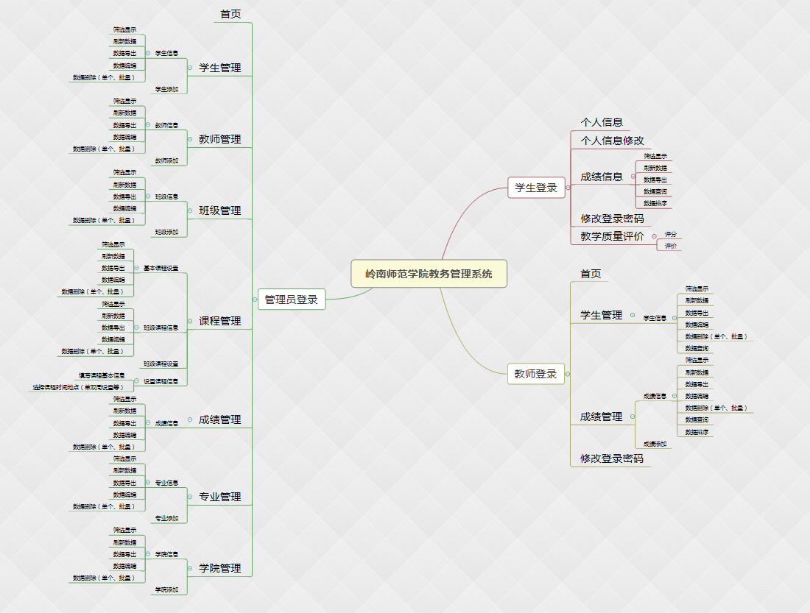

    - 功能点业务分析
本系统共分为三种身份进行验证登录，“学生”、“教师”、“管理员”。
1.其中，管理员模块下共有8个功能点：
a)学生管理（学生信息、学生添加）
在该模块中，管理员可以查看该系统下所有学生的信息，包括：学生信息和学生添加两个子模块，学生信息可以分页查询出该系统下所有学生的基本信息，包括:(ID、学号、姓名、年级、班级、性别、出生年月、民族、籍贯、毕业中学、政治面貌、身份证、家庭电话、家庭住址、入学时间、手机号码、QQ、邮箱、考生号等)；学生添加模块主要添加学生的基本信息，包括：（学号、姓名、年级、班级、性别和入学时间）。学生添加可分为单个学生信息添加和批量导入Excel数据。方便多数据的导入，省时高效。
b)教师管理（教师信息、教师添加）
在该模块中，管理员可以查看该系统下所有老师的信息，包括：老师信息和老师添加两个子模块，老师信息可以分页查询出该系统下所有老师的基本信息，包括:(ID、教师号、姓名、职工号、性别、籍贯、民族、出生年月、入职时间、家庭住址、现住址、联系方式、身份证、政治面貌、学历等)；老师添加模块主要添加老师的基本信息，包括：（教师号、姓名、性别和学历）。
c)班级管理（班级信息、班级添加）
在该模块中，管理员可以查看该系统下所有班级的信息，包括：班级信息和班级添加两个子模块，班级信息可以分页查询出该系统下所有班级的基本信息，包括:(ID、班级名称、年级、专业、学生人数等)；班级添加模块主要添加班级的基本信息，包括：（班级名称、年级、专业、和学生人数）。
d)课程管理（基本课程设置、基本课程添加、班级课程信息、班级课程设置）
在该模块中，管理员可以查看该系统下所有课程的信息，包括：基本课程设置、基本课程添加、班级课程信息和班级课程设置四个子模块。其中，基本课程设置可以显示所有课程的课程名称、所属专业和所需学时；基本课程添加主要是添加基本课程的课程名称、所属专业和所需学时等信息；班级课程信息是描述各班级与各基本课程之间关系的一个功能模块，通过此模块，管理员可以查看班级、课程名称、所需学时、所属专业和任教老师等情况。而班级课程设置则是添加班级与基本课程之间关系的一些基本信息，包括：（班级、课程名称、所属专业和任课老师）。
由于APP端有选择课程的功能，所以相对应的在PC端的管理员模块要有“设置公选课信息”的功能。设计如下：管理员进入添加课程页面，除了需要填写课程的基本信息以外，还要选择课程的教学周设置情况（是否分单双周，授课的教学周区间）和课程的上课时间、上课地点等信息，全部信息填写选择完毕后，才能成功提交到数据库中。
e)成绩管理（成绩信息）
成绩管理模块用于查看学生的成绩信息，信息包括：（姓名、班级、课程、分数），其中，分数还可以根据从大到小或从小到大排序。也可以使用搜索框，搜索拥有相应关键信息的学生。
f)专业管理（专业信息、专业添加）
在该模块中，管理员可以查看该系统下所有专业的信息，包括：专业信息和专业添加两个子模块，专业信息可以分页查询出该系统下所有专业的基本信息，包括:(ID、专业名称、学院名称、学制)；专业添加模块主要添加专业的基本信息，包括：（专业名称、所属学院和学制）。
g)学院管理（学院信息、学院添加）
在该模块中，管理员可以查看该系统下所有学院的信息，包括：学院信息和学院添加两个子模块，学院信息可以分页查询出该系统下所有学院的基本信息，包括:(ID、学院名称)；学院添加模块主要添加学院的基本信息，包括：（学院名称）。

2.学生模块有以下功能：个人信息、个人信息修改、成绩信息、教学质量评价
个人信息子模块，主要显示该登录学生的基本信息，只供阅读。
个人信息修改子模块，提供该登录学生基本信息修改的功能。
成绩信息子模块，可以查看该登录学生的各项成绩信息，并可以按相应关键字进行搜索。
教学质量评价子模块，学生可以针对自己课程的科任老师进行打分，并填写课程教学意见。

3.教师模块有以下功能：首页（教师信息、教师信息设置）、学生管理（学生信息）、成绩管理（成绩信息、成绩添加）、查看教学质量评价情况、退出功能
首页，显示该登录教师的基本信息，并提供修改功能。
学生信息子模块，可以查看该登录教师负责的课程下上课的学生信息（不是该教师课程的学生信息不能查看），信息包括：（ID、学号、姓名、年级、班级、性别、出生年月、民族、籍贯、毕业中学、政治面貌、身份证、家庭电话、家庭住址、入学时间、手机号码、QQ、邮箱、考生号等）。
成绩添加子模块，该登录教师给自己的学生赋予课程成绩，并可通过成绩管理子模块进行查看。
查看教学质量评价情况子模块，老师可以直观地观察到自己所属学生对各项课程教学的评价与意见，方便老师更好的讲课备课，提供一个师生交流的平台。利用圆饼图和矩形图，老师可以直接看到评价等级上面进行评价的学生人数，再点击详情按钮，就可以看到各个具体课程下，同学们的意见和评价信息。
    - 功能点技术分析
前台jsp页面获取基本的信息，通过Ajax请求（或者表单提交）发送到后台系统，后台系统部署在Tomcat服务器上，由于框架是由SSM（SpringMVC+Spring+Mybatis）搭建而成，当Controller层接收到页面传来的数据后，就可以调用Service层（业务逻辑层）的业务代码，所有的业务数据都是存放在MySql数据库当中，Service层通过调用Mybatis的数据库操作方法，进行增删改查等一系列操作（通常使用到动态SQL拼接），整一套流程下来，就是一个规范的三层架构的实现。
  - APP端软件功能结构分析
    - 功能结构图
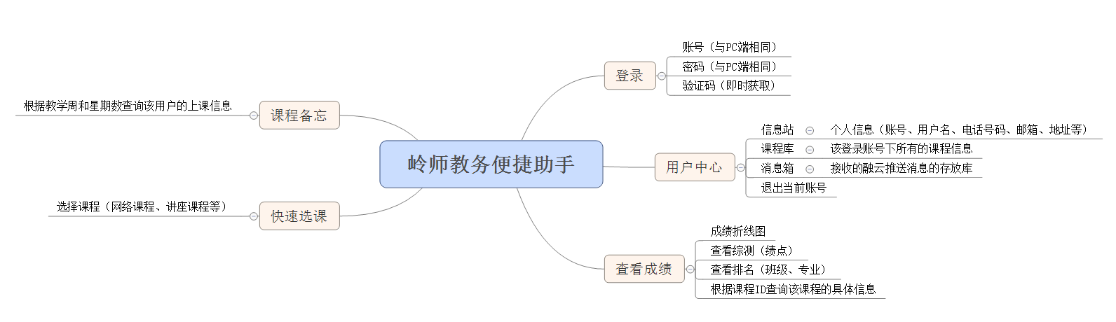
    - 功能点业务分析
《岭师教务便捷助手》整个APP的功能模块不多，除去登录和退出账号外，主要有三大板块，分别是：个人信息模块、课程模块、成绩模块。其中课程模块是重中之重，上课提醒，课程修改的消息推送功能也在该模块中实现。
个人信息模块，在这一个模块中，我们可以在“信息站”看到属于该登录账号的基本个人信息，例如：账号、用户名、电话、邮箱和地址等；还可以退出当前用户，继而登录另外一个账号。
课程模块，这一模块包含的功能比较多，全部课程信息展示、课程信息筛选、选课、上课消息提醒等。在“课程库”中我们可以查看当前用户的所有课程，通过点击某一门课程，就可以看到该课程的 具体信息，如教学周的上课时间安排、地点安排和教师安排（如果教师有相应地课程信息改动，系统会修改课程信息，学生登录后看到的，肯定是完整无误的课程安排，再者，当教师成功修改完课程信息，系统还会在后台推送一条提醒消息到学生的APP中，避免同学们 错过了上课的时 间）。根据学校的实际教学需要，选修课是一个十分重要的环节，选修课情况分为几种，一种是学校要求必须选修的课程，全校的公选课分五个大类，（艺术公选课、工具及其他拓展类、人文科学类、社会科学类、自然科学类）。第二种是自由选择的选修科目，这一类课程没有强制性要求，同学们可以自己决定选不选修，当然，这类课程的学分也是比较少的，有一些还不加学分，但相应地会有一些技能分的加成。课程筛选，其实就是一个课程表，但它展示的不是全部的信息，而是在你登录APP的时候，默认从后台读取当天的数据显示出来，你可以看到你一天十节课的课程情况，什么时候上，上什么，去哪里上，谁是老师等等，一目了然。当然，如果你想知道某一周星期三的课程安排也可以，只要你选择好对应的教学周和星期数，页面立即就会刷新，给你展示相对应的课程信息。
成绩模块，该模块的设计目的就是直观、清晰、简单。所以整一个页面的展示相对简单，首先出现在眼前的是一个课程成绩的折线图，每一个节点都是一门课程，只要你把手指点击到节点上，就会出现该门课程的名称和你的分数，简单直观。而折线图的下方就是显示你的当前的课程绩点、综测排名、班级排名、专业排名等。如果想详细了解某一门课程，就可以点击“了解更多”按钮，选定某一门课程进行了解。
    - 功能点技术分析
APP端的技术实现跟PC端的大同小异，唯一特别一点的就是消息推送的模块，在这个项目中，消息推送的类型主要分为以下几种：a.上课提醒消息 b.课程信息更改消息 c.系统消息 等。
如上课提醒消息，就是后台系统每天定时定点运行对应的方法（使用SpringTask），统计出需要推送的消息人数，逐一推送上课提醒，后台查询出来的数据通过第三方服务提供商——融云即时通讯云进行传递（system message）。很快，学生的APP就会收到相对应的消息。
在本系统中，在管理员分配账号给学生的时候，首先会把学生信息保存到数据库中，然后取出该学生的唯一身份标识（ID），通过融云提供的方法，注册融云账号，获取到一个TOKEN，这样通过了ID与融云的绑定，就为后续的消息推送打下基础。
Spring-task，是一个在spring3.0以后自主开发的定时任务工具，也可以把它比作一个轻量级的Quartz，而且使用起来很简单，除了spring相关的jar包外，不需要任何的包，而且支持注解和配置文件两种方式，在这次的项目中，采用了xml的配置方法。
<context:component-scanbase-package="cn.it.service.impl">
</context:component-scan>
<task:executor id="executor" pool-size="1" />
<task:scheduler id="scheduler" pool-size="1" />
<task:annotation-driven executor="executor"scheduler="scheduler" />
然后可以在service方法里面加上@Scheduled(cron = "0 25 7,8,9,10 * * ? ")
就可以实现定时任务的功能，例子如下：
@Service
public class TimingLoadDateServiceImpl implements TimingLoadDateService {
@Scheduled(cron = "0 25 7,8,9,10 * * ? ")
@Override
public void sendScheduleMessageForAM() {
// TODO Auto-generated method stub
System.out.println("sendScheduleMessageForAM....."+new Date());
}
}
- 系统设计分析
  - 数据库结构设计
    - 数据库的设计原则
- 数据库中表的个数越少越好
- 表中组合主键的字段个数越少越好。
- 表中的字段个数越少越好，减少数据冗余。
- 降低范式，增加冗余, 少用触发器, 多用存储过程。
(5) 当计算非常复杂、而且记录条数非常巨大时,复杂计算要先在数据库外面。
(6) 发现某个表的记录太多，例如超过一千万条，则要对该表进行水平分割。
(7) 对数据库管理系统DBMS进行系统优化，即优化各种系统参数，如缓冲区个数。
    - 数据库数据表字段设计
整个毕业设计（PC端+APP端）包含19张数据库表（MySQL），有关联的数据表之间大多使用中间表进行关联，增强表与表之间的灵活性。

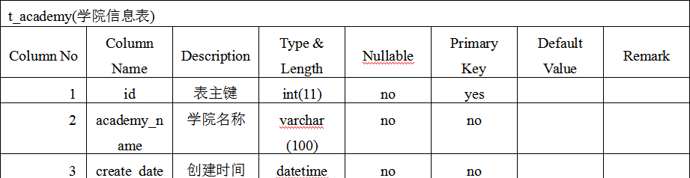

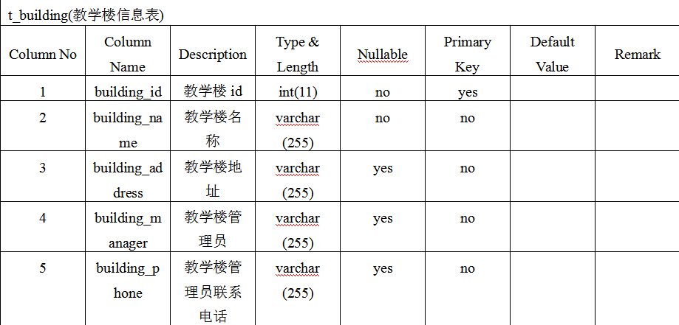

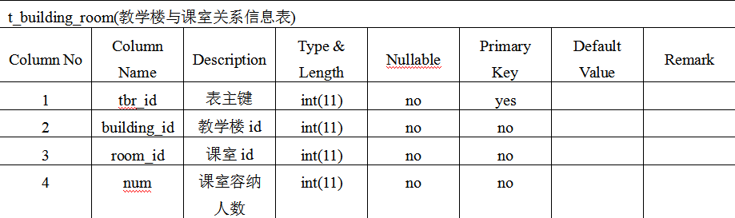

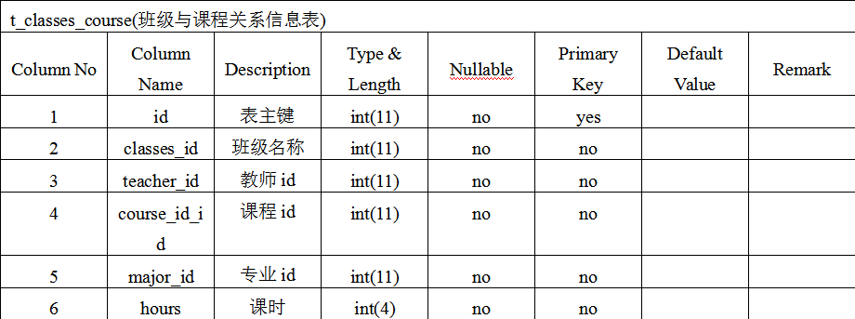

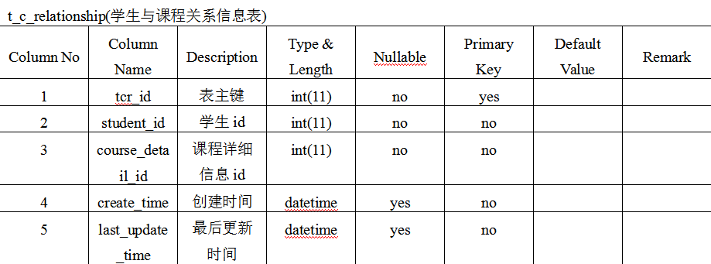

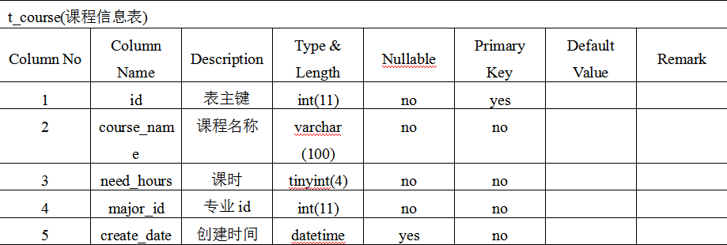

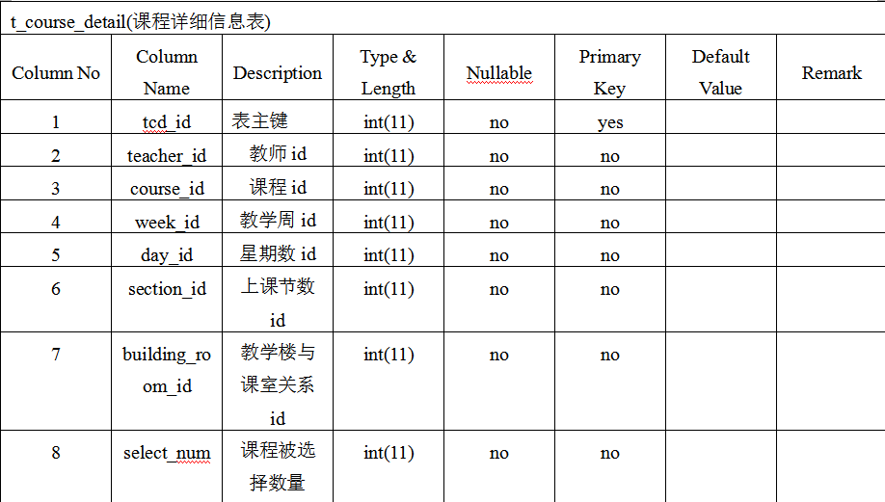
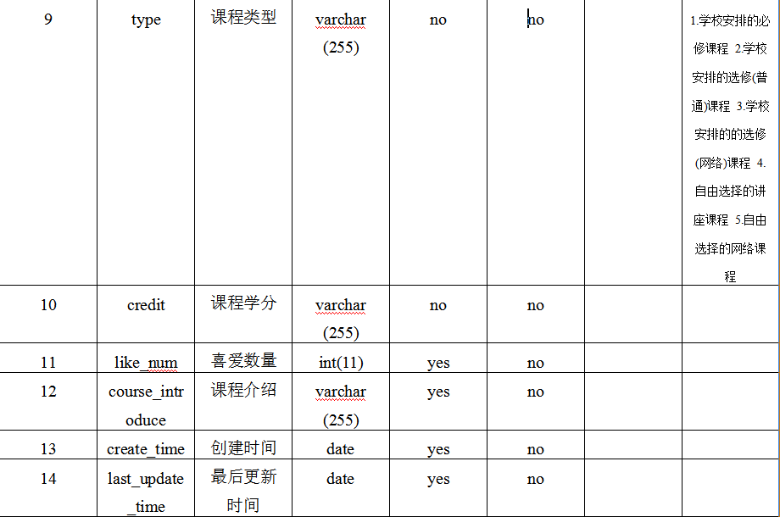

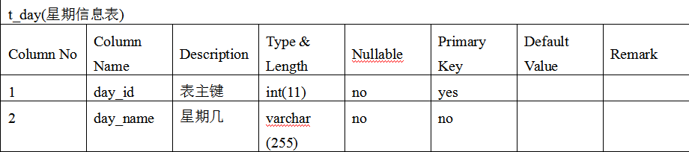

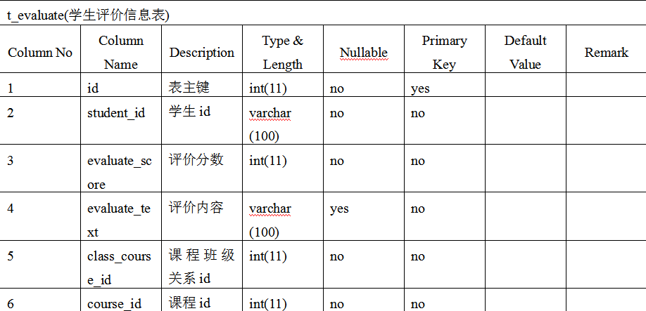

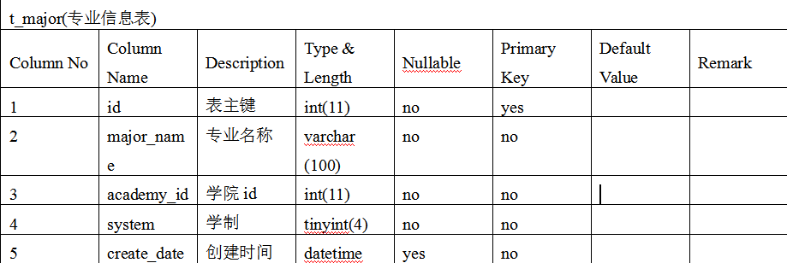

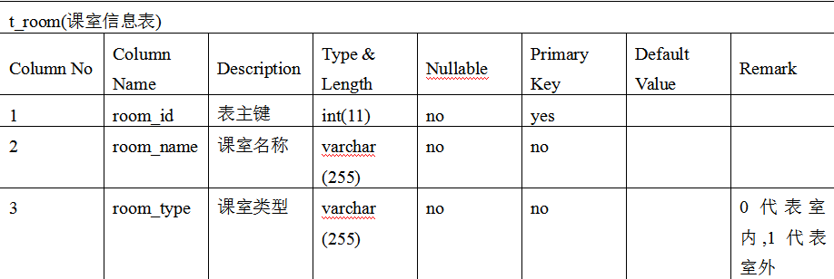

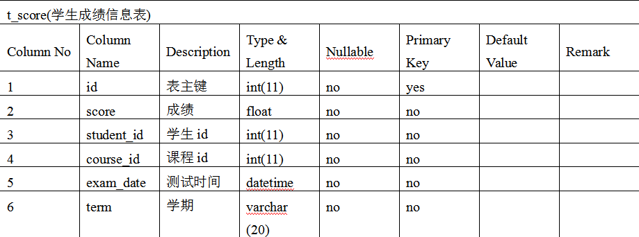

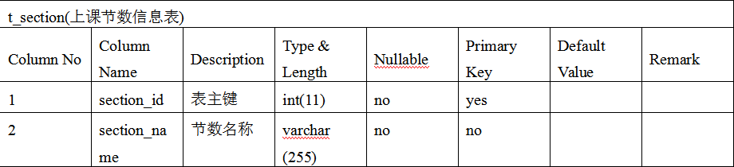

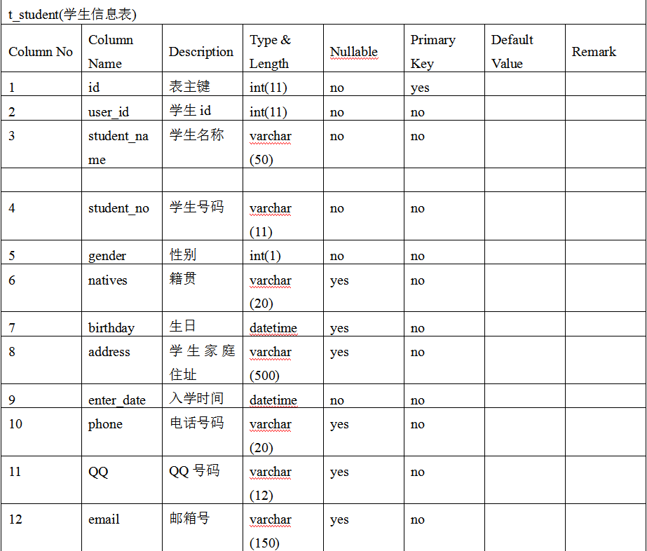
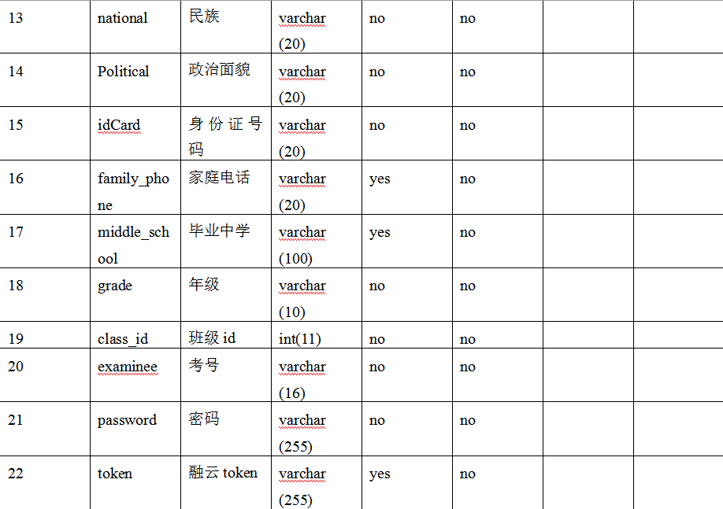

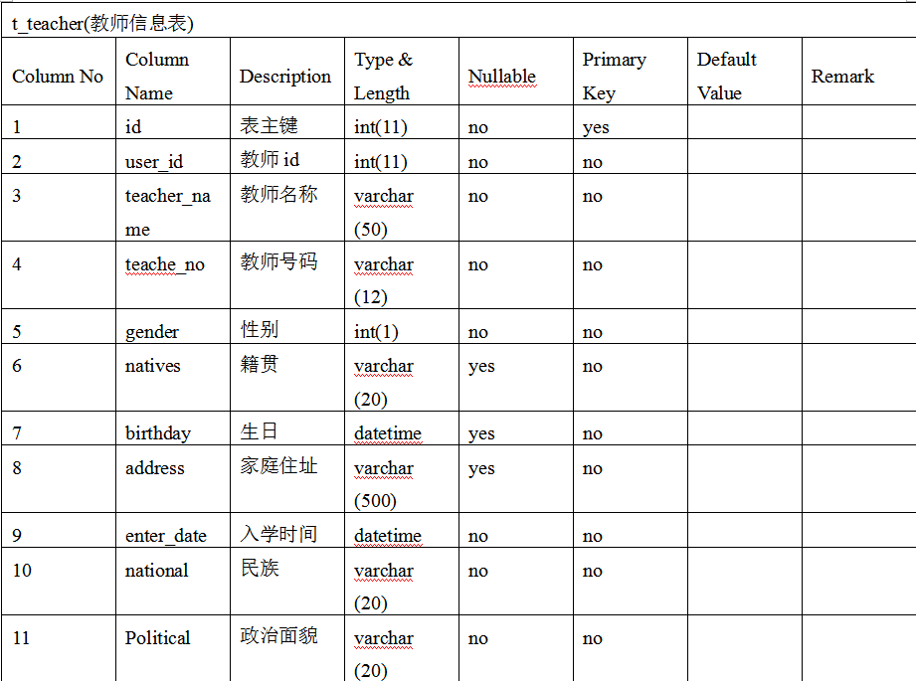
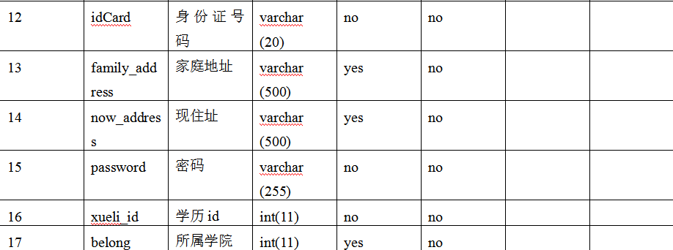
    - 表业务关系分析
  - 系统界面设计
    - PC端系统界面
    - APP端软件界面
  - 系统模块设计及核心代码展示
    - PC端系统模块设计与核心代码
登录模块
1.输入要素描述
用户账号、用户密码、账号类型
2.输入字段间的约束关系
无
3.业务功能描述
功能名 | 用户登录 | 功能标识
功能描述 | 主要通过查询数据库（三种角色，对应不同的表，也有不同的user type），从而判断用户的账号名与密码是否正确。
使用用户 | 全部角色
运行条件 | 系统启动，需登录才能操作
业务处理流程：
在输入框中输入账号和密码，选择登录类型（学生、教师、管理员），点击登录按钮，后台判断密码正确，则登录成功。
补充说明：
后督要求：
4.输出格式描述
5.相关产品列表和相似的关键词
6.依赖的API接口列表
/login | /login | 登录接口
7.核心代码如下：
@RequestMapping(value = "/login")
public String login(HttpServletRequest request, HttpSession session) {
// 接收页面传来的登录参数：登录账号、登录密码、登录权限
String name = request.getParameter("name");
String pwd = request.getParameter("pwd");
String role = request.getParameter("role");
// 学生登录判断
if ("student".equals(role)) {
Student student = new Student();
student.setStudentNo(name);
student.setPassword(pwd);
Student user = studentService.selectStudent(student);
if (user != null) {
session.setAttribute("loginUser", user);
System.out.println("------登录成功------");
return "forward:/WEB-INF/jsp/student/profile.jsp";
} else {
request.setAttribute("errMsg", "密码或用户名错误！");
System.out.println("------登录失败------");
return "forward:/login.jsp";
}
} else if ("teacher".equals(role)) {// 教师登录判断
Teacher teacher = new Teacher();
teacher.setTeacheNo(name);
teacher.setPassword(pwd);
Teacher user = teacherService.selectTeacher(teacher);
if (user != null) {
session.setAttribute("loginUser", user);
System.out.println("------登录成功------");
return "forward:/WEB-INF/jsp/teacher/teacherProfile.jsp";
} else {
request.setAttribute("errMsg", "密码或用户名错误！");
System.out.println("------登录失败------");
return "forward:/login.jsp";
}
} else if ("manager".equals(role)) {// 管理员登录判断
User paramUser = new User();
paramUser.setAccount(name);
paramUser.setPassword(pwd);
User user = userService.selectUser(paramUser);
if (user != null) {
session.setAttribute("loginUser", user);
System.out.println("------登录成功------");
return "forward:/WEB-INF/jsp/index.jsp";
} else {
request.setAttribute("errMsg", "密码或用户名错误！");
System.out.println("------登录失败------");
return "forward:/login.jsp";
}
} else {
System.out.println("请选择登录角色");
request.setAttribute("errMsg", "请选择登录角色！");
return "forward:/login.jsp";
}
}

管理员——学生管理模块
1.输入要素描述
新增学生功能：学号、姓名、年级、学院、专业、班级、手机号、邮箱、身份证号码、性别、入学时间等。
筛选学生功能：学院名、专业名、班级名、学号、姓名等。
2.输入字段间的约束关系
无
3.业务功能描述
功能名 | 学生管理 | 功能标识
功能描述 | 筛选查询、修改、新增、删除学生信息
使用用户 | 管理员角色
运行条件 | 管理员角色登录成功后
业务处理流程：
学生信息页面：点击学生信息链接，会弹出筛选框，让用户筛选学院、专业和班级（单选或多选），点击筛选按钮，学生信息页面就会筛选。
学生添加页面：输入学号、姓名、年级、学院、专业、班级、手机号、邮箱、身份证号码、性别、入学时间等信息，点击提交按钮。点击批量导入数据，会弹出文件框，点击浏览，选择相应地excel表格，导入学生数据。
关键字查询：输入学院名、专业名、班级名、学号、姓名中的其中一个，点击筛选，学生信息页面就会筛选。
补充说明：
后督要求：
4.输出格式描述
5.相关产品列表和相似的关键词
6.依赖的API接口列表
/student | /list | 跳转学生信息页面接口
/student | /get | 分页获取学生信息接口
/student | /insert | 新增学生信息接口
/student | /insertmore | 读取excel文档批量新增学生信息接口
/student | /update | 更新学生信息接口
/student | /majorOnChange | 专业改变返回对应的班级信息列表
7.核心代码如下：
//判断Excel版本，调用不同的方法：
@RequestMapping("/insertmore")
public String insertmore(HttpServletResponse response
,HttpServletRequest request,MultipartFile file_path) throws Exception{
response.setHeader("Access-Control-Allow-Origin", "*");
long flag = 0;
if (file_path != null && file_path.getOriginalFilename() != null
&& file_path.getOriginalFilename().length() > 0) {
InputStream is = file_path.getInputStream();
ReadExcel r = new ReadExcel();
List<Student> list = new ArrayList<Student>();
if (WDWUtil.isExcel2007(file_path.getOriginalFilename())) {
list = r.readXls(is);//2007版
System.out.println("2007");
}else{
list = r.readXls2(is);//2003版
System.out.println("2003");
}
flag = studentService.addStudentList(list);
}
return "redirect:/student/list.action";
}
/**
* 获取融云token
* @param (*必传)userId 用户id
* @param (*必传)userName 用户名字(用来在 Push 推送时显示用户的名称。)
* @param (*必传)portraitUri 用户头像地址(http 用来在 Push 推送时显示用户的头像)
* @return
* @throws Exception
*/
public String getTokenByUserid(String userId, String userName, String portraitUri) throws Exception{
RongCloud rongCloud = RongCloud.getInstance(appKey, appSecret);
TokenReslut userGetTokenResult = rongCloud.user.getToken(userId, userName, portraitUri);
System.out.println("getToken: " + userGetTokenResult.toString());
return userGetTokenResult.toString();
}

管理员——教师管理模块
1.输入要素描述
新增教师功能：教师号、姓名、手机号码、身份证号码、性别、学历、所属学院等。
筛选教师功能：学院名、教师名、教师号等。
2.输入字段间的约束关系
无
3.业务功能描述
功能名 | 教师管理 | 功能标识
功能描述 | 筛选查询、修改、新增、删除教师信息
使用用户 | 管理员角色
运行条件 | 管理员角色登录成功后
业务处理流程：
教师信息页面：点击教师信息链接，会弹出筛选框，让用户根据学院筛选，点击筛选按钮，教师信息页面就会筛选。
教师添加页面：教师号、姓名、手机号码、身份证号码、性别、学历、所属学院等信息，点击提交按钮。
关键字查询：输入学院名、教师名、教师号中的其中一个，点击筛选，教师信息页面就会筛选。
补充说明：
后督要求：
4.输出格式描述
5.相关产品列表和相似的关键词
6.依赖的API接口列表
/teacher | /list | 跳转教师信息页面接口
/teacher | /get | 分页获取教师信息接口
/teacher | /insert | 新增教师信息接口
/teacher | /update | 更新教师信息接口
/teacher | /deleteList | 批量删除教师信息接口
/teacher | /add | 返回学院信息列表接口

7.核心代码如下：
<select id="selectListPage" resultMap="BaseResultMapForList"
parameterType="teacher">
select
<include refid="Base_Column_List_For_List" />
from (
SELECT
tt.*, (
SELECT
count(1)
FROM
t_teacher tt,
t_academy ta
<where>
tt.belong = ta.id
<if test="academyId != null">
AND tt.belong = #{academyId,jdbcType=INTEGER}
</if>
<if test="key != null">
AND (
tt.teache_no LIKE CONCAT(CONCAT('%', #{key}), '%')
OR tt.teacher_name LIKE CONCAT(CONCAT('%', #{key}), '%')
OR ta.academy_name LIKE CONCAT(CONCAT('%', #{key}), '%')
)
</if>
</where>
) total
FROM
t_teacher tt,
t_academy ta
<where>
tt.belong = ta.id
<if test="academyId != null">
AND tt.belong = #{academyId,jdbcType=INTEGER}
</if>
<if test="key != null">
AND (
tt.teache_no LIKE CONCAT(CONCAT('%', #{key}), '%')
OR tt.teacher_name LIKE CONCAT(CONCAT('%', #{key}), '%')
OR ta.academy_name LIKE CONCAT(CONCAT('%', #{key}), '%')
)
</if>
</where>
)t
where
t.id limit #{pagedIndex,jdbcType=INTEGER},#{pagedSize,jdbcType=INTEGER};
</select>
注意：由于前台是分页显示数据，所以在前台传递的参数中还包含着分页字段的信息，在SQL语句中使用limit关键字，查询出相应地条数，返回到前台。前台点击下一页时，再重新传递页码到后台，以此类推。

管理员——班级管理模块
1.输入要素描述
新增课程功能：班级名称、年级、人数、专业等。
- 输入字段间的约束关系
无
3.业务功能描述
功能名 | 班级管理 | 功能标识
功能描述 | 查看、修改、新增和删除班级信息
使用用户 | 管理员角色
运行条件 | 管理员角色登录成功后
业务处理流程：
班级信息页面：点击班级信息链接，分页显示所有班级信息
班级添加页面：输入班级名称、年级、人数、专业等信息，点击提交按钮，新增数据。
补充说明：
后督要求：
4.输出格式描述
5.相关产品列表和相似的关键词
6.依赖的API接口列表
/class | /list | 跳转课程信息页面接口
/class | /get | 分页获取课程信息接口
/class | /insert | 新增课程信息接口
/class | /update | 更新课程信息接口
/class | /deleteList | 批量删除课程信息接口
/class | /getClasses | 获取班级信息列表

- 核心代码如下：

管理员——课程管理模块
1.输入要素描述
基本课程设置：课程名称、所需学时、课程设置（教学周次、星期数、节数、地点）、课程简介、课程学分、课程类型、所属学院、所属专业、课程教师等。
班级课程设置：班级、课程名称、所需学时、所属专业、任教老师等。
2.输入字段间的约束关系
无
3.业务功能描述
功能名 | 课程管理 | 功能标识
功能描述 | 查看、修改、新增和删除基本课程信息、班级课程信息。
使用用户 | 管理员角色
运行条件 | 管理员角色登录成功后
业务处理流程：
基本课程设置：按照输入框填写基本的课程信息，值得注意的是，当点击课程设置输入框时，会弹出一个小窗口，要求用户填写教学周次、星期数、节数等数据。由于课程有可能分单双周上，不同的节数有不同的时间和地点。勾选“区分单双周”单选框的“是”按钮，将会出现两个选择框以供填写，一个是单周信息，一个是双周信息。星期数只能单选，而节数可以多选，教学楼与课室只允许选择。最后填写选择完毕，点击确认按钮，即可返回上一页继续填写其他的课程信息。所有信息填写完毕，点击提交，成功添加基本课程信息。
班级课程设置，选择相应地课程与班级信息，点击提交，即可绑定两者的信息关系。
补充说明：
后督要求：
4.输出格式描述
5.相关产品列表和相似的关键词
6.依赖的API接口列表
/course | /get | 获取课程信息接口
/course | /add | 返回专业列表、学院列表、教师列表、教学楼列表、课室列表信息接口
/course | /onChangeBuilding | 教学楼改变返回相对应的课室信息接口
/course | /addClassCourse | 添加t_class_course记录接口
/course | /addClassCourseChange | 专业改变返回课程列表、班级列表、教师列表信息接口
/course | /getClassesCourse | 获取班级课程信息接口
/course | /updateClassesCourse | 更新班级课程信息接口
/course | /insert | 插入课程信息接口
/course | /update | 更新课程信息接口
/course | /deleteList | 批量删除课程信息接口
/course | /deleteClassesList | 批量删除班级课程信息接口

7.核心代码如下：

管理员——成绩管理模块
1.输入要素描述
无
2.输入字段间的约束关系
无
3.业务功能描述
功能名 | 成绩管理 | 功能标识
功能描述 | 查看所有的学生成绩
使用用户 | 管理员角色
运行条件 | 管理员角色登录成功后
业务处理流程：点击“成绩信息”，可以查看所有的学生成绩，还可以根据关键词筛选。
补充说明：
后督要求：
4.输出格式描述
5.相关产品列表和相似的关键词
6.依赖的API接口列表
/score | /get | 返回成绩信息列表

7.核心代码如下：

管理员——专业管理模块
1.输入要素描述
新增专业信息：专业名称、所属学院、学制等。
2.输入字段间的约束关系
无
3.业务功能描述
功能名 | 专业管理 | 功能标识
功能描述 | 查询、修改、新增和删除专业信息。
使用用户 | 管理员角色
运行条件 | 管理员角色登录成功后
业务处理流程：输入专业名称、所属学院和学制，点击提交按钮，新增一条专业记录，如果专业已存在，则提示新增失败，反之成功。
补充说明：
后督要求：
4.输出格式描述
5.相关产品列表和相似的关键词
6.依赖的API接口列表
/major | /list | 跳转专业信息页面接口
/major | /get | 分页获取专业信息接口
/major | /insert | 新增专业信息接口
/major | /update | 更新专业信息接口
/major | /deleteList | 批量删除专业信息接口

7.核心代码如下：
管理员——学院管理模块
1.输入要素描述
新增学院信息：学院名称。
2.输入字段间的约束关系
无
3.业务功能描述
功能名 | 学院管理 | 功能标识
功能描述 | 查询、修改、新增和删除学院信息。
使用用户 | 管理员角色
运行条件 | 管理员角色登录成功后
业务处理流程：输入学院名称，点击提交按钮，新增一条学院记录，如果学院已存在，则提示新增失败，反之成功。
补充说明：
后督要求：
4.输出格式描述
5.相关产品列表和相似的关键词
6.依赖的API接口列表
/adademy | /list | 跳转学院信息页面接口
/adademy | /get | 分页获取学院信息接口
/adademy | /insert | 新增学院信息接口
/adademy | /update | 更新学院信息接口
/adademy | /deleteList | 批量删除学院信息接口

7.核心代码如下：

学生——个人信息模块
1.输入要素描述

2.输入字段间的约束关系
无
3.业务功能描述
功能名 | 学生个人信息 | 功能标识
功能描述 | 主要是通过登录后保存在session的用户信息，从t_student表中查询对应的字段信息显示到页面上，点击修改个人信息链接，还可以进行修改，点击提交按钮，则可以把数据更新到数据库中。
使用用户 | 学生角色
运行条件 | 学生角色登录成功后
业务处理流程：

补充说明：
后督要求：
4.输出格式描述
5.相关产品列表和相似的关键词
6.依赖的API接口列表

7.核心代码如下：

学生——成绩信息模块
1.输入要素描述

2.输入字段间的约束关系

3.业务功能描述
功能名 | 成绩信息 | 功能标识
功能描述 | 可以查看自己已经存在的课程的分数信息，也可以通过搜索关键字来筛选信息。
使用用户 | 学生角色
运行条件 | 学生角色登录成功后
业务处理流程：

补充说明：
后督要求：
4.输出格式描述
5.相关产品列表和相似的关键词
6.依赖的API接口列表

7.核心代码如下：

学生——修改登录密码模块
1.输入要素描述

2.输入字段间的约束关系

3.业务功能描述
功能名 | 修改学生登录密码 | 功能标识
功能描述 | 用户登录后，可以点击“修改登录密码”链接，进入修改页面。输入原密码跟新密码。后台会从数据库里面比对你输入的密码与原有密码是否一致，若一致则更新t_student里的字段信息，返回前端提示修改成功，直接跳到登录页面，要求你重新登录。
使用用户 | 学生角色
运行条件 | 学生角色登录成功后
业务处理流程：

补充说明：
后督要求：
4.输出格式描述
5.相关产品列表和相似的关键词
6.依赖的API接口列表

7.核心代码如下：
if((stu.getPassword()).equals(oldpwd)){
Student s = new Student();
s.setPassword(newpwd);
s.setId(Integer.parseInt(userid));
int i = studentService.updateExam(s);
success = "1";
}else{
success = "0";
}

学生——教学质量评价模块
1.输入要素描述

2.输入字段间的约束关系

3.业务功能描述
功能名 | 教学质量评价 | 功能标识
功能描述
使用用户 | 学生角色
运行条件 | 学生角色登录成功后
业务处理流程：用户登录后可以点击“教学质量评价”链接，进入评价页面，可以看到与自己相关的课程信息和授课老师信息，学生可以手动添加评价分数和评价问题，按提交按钮，则把数据保存到数据库中，前台提示评价成功。由于学生可能重复评价或者修改已有评价，所以在后台操作数据库的时候，要先查询数据库是否有同类的数据，再相应地采取“insert”或者“update”操作。
补充说明：
后督要求：
4.输出格式描述
5.相关产品列表和相似的关键词
6.依赖的API接口列表

7.核心代码如下：
for(int i=0;i<list.size();i++){
if(studentService.selectEvaluateBySidAndCid(list.get(i))!=null){
sum += studentService.updateEvaluate(list.get(i));
}else{
sum += evaluateService.insertSelective(list.get(i));
}
}

教师——个人信息模块
1.输入要素描述

2.输入字段间的约束关系

3.业务功能描述
功能名 | 教师个人信息 | 功能标识
功能描述
使用用户 | 教师角色
运行条件 | 教师角色登录成功后
业务处理流程：主要是通过登录后保存在session的用户信息，从t_teacher表中查询对应的字段信息显示到页面上，点击修改个人信息链接，还可以进行修改，点击提交按钮，则可以把数据更新到数据库中。
补充说明：
后督要求：
4.输出格式描述
5.相关产品列表和相似的关键词
6.依赖的API接口列表

7.核心代码如下：

教师——学生管理模块
1.输入要素描述

2.输入字段间的约束关系

3.业务功能描述
功能名 | 教师学生管理 | 功能标识
功能描述 | 该模块通过关联t_course表、t_classes_course表、t_student表和t_teacher表等，查询出该登录教师用户下所涉及的全部学生信息（不直接授课的学生不包括在里面）。t_course_detail 、t_c_relationship、t_student三表关联，就可以查询想要的数据。
使用用户 | 教师角色
运行条件 | 教师角色登录成功后
业务处理流程：
补充说明：
后督要求：
4.输出格式描述
5.相关产品列表和相似的关键词
6.依赖的API接口列表

7.核心代码如下：
<select id="selectStudentByTeacherId" parameterType="java.lang.Integer" resultMap="StudentBaseResultMap">
SELECT DISTINCT
(ts.id),
ts.user_id,
ts.student_name,
......中间的字段省略
ts.token
FROM
t_course_detail tcd,
t_c_relationship tcr,
t_student ts
WHERE
tcd.tcd_id = tcr.course_detail_id
AND tcr.student_id = ts.id
AND tcd.teacher_id = #{id,jdbcType=INTEGER}
</select>

教师——成绩管理模块
1.输入要素描述

2.输入字段间的约束关系

3.业务功能描述
功能名 | 教师成绩管理 | 功能标识
功能描述 | 成绩管理模块分为成绩查询和成绩添加，成绩查询就是要查询当前登录教师用户下的所有授课对象的成绩（学生与成绩），由于课程成绩分为两种，一种是学校必修课的成绩，一种是自由选择的选修课成绩，APP与PC端实现的逻辑有些许不同，因此在这里要实现两个端的同步与代码复用，就需要先查出该老师下的所有学生对象，再从成绩表里查询出数据列表，将两者进行比对，最后封装成适合渲染的json对象输出到页面之中。
使用用户 | 教师角色
运行条件 | 教师角色登录成功后
业务处理流程：
补充说明：
后督要求：
4.输出格式描述
5.相关产品列表和相似的关键词
6.依赖的API接口列表

7.核心代码如下：
Teacher teacher = (Teacher) request.getSession().getAttribute("loginUser");
List<Student> studentList = studentService.selectStudentByTeacherId(teacher.getId());
Score score = new Score();
List<Score> list = (List<Score>) scoreService.selectList(score);
List<Score> resultList = new ArrayList<Score>();
for(int i=0;i<list.size();i++){
for(int j=0;j<studentList.size();j++){
System.out.println(studentList.get(j).getId()+" "+list.get(i).getStudentId());
if(studentList.get(j).getId().equals(list.get(i).getStudentId())){
resultList.add(list.get(i));
break;
}
}
}
if(resultList.size()>0 && resultList!=null){
for (int i = 0; i < resultList.size(); i++) {
Student student = studentService.select(resultList.get(i).getStudentId());
resultList.get(i).setStudentNo(student.getStudentNo());
resultList.get(i).setStudentName(student.getStudentName());
Classes classes = classesService.select(student.getClassId());
resultList.get(i).setClassesName(classes.getClassName());
Course course = courseService.select(resultList.get(i).getCourseId());
resultList.get(i).setCourseName(course.getCourseName());
}
JSONArray jsonArray = new JSONArray().fromObject(resultList);
System.out.println(resultList.toString());
PrintWriter writer = response.getWriter();
writer.print(jsonArray);
}

教师——查看教学质量评价模块
1.输入要素描述

2.输入字段间的约束关系

3.业务功能描述
功能名 | 教师查看教学质量评价 | 功能标识
功能描述 | 教师登录后可以查看的到所授课学生已经评价（或评论）后的评价数据，如“非常满意人数”、“满意人数”、“一般满意人数”、“满意度及格人数”和“不满意人数”等。还附带有饼状图进行更直观的展示。点击详情页面，可以各个课程具体的学生评价分数与意见。
使用用户 | 教师角色
运行条件 | 教师角色登录成功后
业务处理流程：
补充说明：
后督要求：
4.输出格式描述
5.相关产品列表和相似的关键词
6.依赖的API接口列表

- 核心代码如下：

    - APP端软件模块设计与核心代码
登录模块
1.输入要素描述
学生账号、学生账号密码、验证码
2.输入字段间的约束关系

3.业务功能描述
功能名 | APP登录 | 功能标识
功能描述 | 判断账号名与密码是否正确，即可登录
使用用户 | 学生角色
运行条件 | APP启动，需登录后才能使用其他功能
业务处理流程：
输入账号密码，等待手机收到验证码后一并输入，验证通过即为登录成功。
补充说明：
后督要求：
4.输出格式描述
5.相关产品列表和相似的关键词
6.依赖的API接口列表
/login | /applogin | APP登录接口

7.核心代码如下：
@RequestMapping(value = "/applogin")
@ResponseBody
public Map applogin(HttpServletRequest request, HttpSession session) {
// 接收页面传来的登录参数：登录账号、登录密码、登录权限
String name = request.getParameter("name");
String pwd = request.getParameter("pwd");
String role = request.getParameter("role");
Map map = new HashMap();
// 学生登录判断
if ("student".equals(role)) {
Student student = new Student();
student.setStudentNo(name);
student.setPassword(pwd);
Student user = studentService.selectStudent(student);
if (user != null) {
session.setAttribute("loginUser", user);
System.out.println("------登录成功------");
map.put("success", 1);
map.put("student", user);
return map;
} else {
request.setAttribute("errMsg", "密码或用户名错误！");
System.out.println("------登录失败------");
map = new HashMap();
map.put("success", 0);
return map;
}
}
return map;
}

个人中心模块
1.输入要素描述
登录后从缓存读取的用户基本信息
2.输入字段间的约束关系
无
3.业务功能描述
功能名 | 个人中心 | 功能标识
功能描述 | 课程库，主要是从数据库中查询出该登录的学生账号下所有课程的信息，在这里，由于APP页面设计的需要，我们首先查出所有的课程基本信息，再查出某一课程的详细信息，这样子避免了一次性查出太多的数据，从而影响速度。  消息箱，这里通过融云推送消息，主要有三种类型，一种是上课提醒，一种是课程更改提醒，还有一种是系统消息。其中上课提醒是通过spring-task定时任务，定时发送出去的。而另外两种就是由用户的行为触发。  信息库，登录账号的基本个人信息展示。
使用用户 | 学生角色
运行条件 | APP登录后
业务处理流程：
个人信息：点击“信息站”按钮，显示该登录用户的基本信息，如：我的账号、我的姓名、我的电话、我的邮箱和我的地址。
课程库：点击“课程库”按钮，显示该登录用户下的所有课程信息，点击某一个可以查看该课程的具体时间安排。
消息箱：点击“消息箱”按钮，显示该登录用户下收到的所有消息。
补充说明：
后督要求：
4.输出格式描述
5.相关产品列表和相似的关键词
6.依赖的API接口列表
定时任务 | SendScheduleMessageForAM() | 上午课程消息提醒接口
定时任务 | SendScheduleMessageForPM() | 下午课程消息提醒接口
/course | /appGetMyCourseSimple | 获取用户全部课程的基本信息接口
/course | /appGetMyCourse(studentId,courseId,flag) | 获取用户某一课程的具体信息接口

7.核心代码如下：
查询个人课程信息时，我们要在后台做适当的处理，把从数据库查询回来的数据组装成“树”的形式，如：第一周（星期一（第一节、第二节）、星期二（第三节））
@Override
public List<MyCourseDetailVO> appGetMyCourse(String student_id,String course_id,String flag){
// TODO Auto-generated method stub
CoursePO c = new CoursePO();
c.setCourseId(Integer.parseInt(course_id));
if(student_id!=null){
c.setStudentId(Integer.parseInt(student_id));
}
List<MyCourseVO> list = courseMapper.appSelectMyCourse(c);
c.setFlag(flag);
List<MyCourseVO> list2 = courseMapper.appSelectMyCourse(c);
List<MyCourseDetailVO> resultList = new ArrayList<MyCourseDetailVO>();
for (int q = 0; q < list.size(); q++) {
MyCourseDetailVO vo = new MyCourseDetailVO();
vo.setCourseId(list.get(q).getCourseId());
vo.setCourseIntroduce(list.get(q).getCourseIntroduce());
vo.setCourseName(list.get(q).getCourseName());
vo.setCredit(list.get(q).getCredit());
vo.setLikeNum(list.get(q).getLikeNum());
vo.setSelectNum(list.get(q).getSelectNum());
vo.setStudentId(list.get(q).getStudentId());
vo.setTeacherName(list.get(q).getTeacherName());
vo.setType(list.get(q).getType());
List<WeekVO> weekList = new ArrayList<WeekVO>();
for (int i = 0; i < list2.size(); i++) {// all
if ((list.get(q).getWeekName()).equals(list2.get(i).getWeekName())) {
if (weekList.size() > 0) {
for (int l = 0; l < weekList.size(); l++) {
if ((list2.get(i).getWeekName()).equals(weekList.get(l).getWeekName())) {
boolean f = true;
for (int p = 0; p < weekList.get(l).getDayList().size(); p++) {
if ((list2.get(i).getDayName())
.equals(weekList.get(l).getDayList().get(p).getDayName())) {
SectionVO sectionVO = new SectionVO();
sectionVO.setSectionName(list2.get(i).getSectionName());
sectionVO.setPeopleNum(list2.get(i).getPeopleNum());
sectionVO.setRoomName(list2.get(i).getRoomName());
sectionVO.setBuildingName(list2.get(i).getBuildingName());
weekList.get(l).getDayList().get(p).getSectionList().add(sectionVO);
f = false;
}
}
if (f == true) {
DayVO dayVO = new DayVO();
dayVO.setDayName(list2.get(i).getDayName());
List<SectionVO> sectionList = new ArrayList<SectionVO>();
SectionVO sectionVO = new SectionVO();
sectionVO.setSectionName(list2.get(i).getSectionName());
sectionVO.setPeopleNum(list2.get(i).getPeopleNum());
sectionVO.setRoomName(list2.get(i).getRoomName());
sectionVO.setBuildingName(list2.get(i).getBuildingName());
sectionList.add(sectionVO);
dayVO.setSectionList(sectionList);
weekList.get(l).getDayList().add(dayVO);
}
} else {
WeekVO weekVO = new WeekVO();
weekVO.setWeekId(list2.get(i).getWeekId());
weekVO.setWeekName(list2.get(i).getWeekName());
List<DayVO> dayList = new ArrayList<DayVO>();
DayVO dayVO = new DayVO();
dayVO.setDayName(list2.get(i).getDayName());
List<SectionVO> sectionList = new ArrayList<SectionVO>();
SectionVO sectionVO = new SectionVO();
sectionVO.setSectionName(list2.get(i).getSectionName());
sectionVO.setPeopleNum(list2.get(i).getPeopleNum());
sectionVO.setRoomName(list2.get(i).getRoomName());
sectionVO.setBuildingName(list2.get(i).getBuildingName());
sectionList.add(sectionVO);
dayVO.setSectionList(sectionList);
dayList.add(dayVO);
weekVO.setDayList(dayList);
weekList.add(weekVO);
}
}
} else {
WeekVO weekVO = new WeekVO();
weekVO.setWeekId(list2.get(i).getWeekId());
weekVO.setWeekName(list2.get(i).getWeekName());
List<DayVO> dayList = new ArrayList<DayVO>();
DayVO dayVO = new DayVO();
dayVO.setDayName(list2.get(i).getDayName());
List<SectionVO> sectionList = new ArrayList<SectionVO>();
SectionVO sectionVO = new SectionVO();
sectionVO.setSectionName(list2.get(i).getSectionName());
sectionVO.setPeopleNum(list2.get(i).getPeopleNum());
sectionVO.setRoomName(list2.get(i).getRoomName());
sectionVO.setBuildingName(list2.get(i).getBuildingName());
sectionList.add(sectionVO);
dayVO.setSectionList(sectionList);
dayList.add(dayVO);
weekVO.setDayList(dayList);
weekList.add(weekVO);
}
}
vo.setWeekList(weekList);
}
resultList.add(vo);
}
return resultList;
}
虽然最后已经得出了树状结构的数据列表，但为了APP页面的渲染方便，在函数的最后还使用了List的排序方法，按照教学周从小到大进行了一次排序。
// 按照周次进行排序
Collections.sort(resultList, new Comparator<MyCourseDetailVO>() {
@Override
public int compare(MyCourseDetailVO o1, MyCourseDetailVO o2) {
// TODO Auto-generated method stub
if (o1.getWeekList().get(0).getWeekId() > o2.getWeekList().get(0).getWeekId()) {
return 1;
}
if (o1.getWeekList().get(0).getWeekId() == o2.getWeekList().get(0).getWeekId()) {
return 0;
}
return -1;
}
});
发送推送消息，主要还是要靠融云封装好的方法，在本项目中，已经把发送系统消息的代码封装成了一个工具类。核心代码如下：
/**
* 发送系统消息
* @param (*必传)systemId 系统消息id
* @param (*必传)toIds 要发送到的人员id(发送单个就传一个)
* @param (*必传)txtMessage 要发送的推送信息(文本。不能大于128kb)
* @param parameter 传到前台的参数
* @param pushContent 状态栏看到的内容
* @param pushData 状态栏看到的
* @throws Exception
*/
public String publishSystemMessage(String systemId, String []toIds , String txtMessage, String parameter , String pushContent, String pushData) throws Exception{
RongCloud rongCloud = RongCloud.getInstance(appKey, appSecret);
TxtMessage messagePublishSystemTxtMessage = new TxtMessage(txtMessage,parameter);
CodeSuccessReslut messagePublishSystemResult
= rongCloud.message.PublishSystem(systemId, toIds, messagePublishSystemTxtMessage, pushContent, "", 0, 0);
System.out.println("PublishSystem: " + messagePublishSystemResult.toString());
return messagePublishSystemResult.toString();
}

成绩查询模块
1.输入要素描述

2.输入字段间的约束关系

3.业务功能描述
功能名 | 成绩查询 | 功能标识
功能描述
使用用户 | 学生角色
运行条件 | APP登录后
业务处理流程：
补充说明：
后督要求：
4.输出格式描述
5.相关产品列表和相似的关键词
6.依赖的API接口列表

7.核心代码如下：

快速选课模块
1.输入要素描述
无
2.输入字段间的约束关系
无
3.业务功能描述
功能名 | 快速选课 | 功能标识
功能描述 | 用户登录后，可以查看到当前可供选择的各种课程（包括一般选修课、讲座和网络课程），点击课程的信息可以查看该课程具体的上课时间、地点和授课老师、课程简介等信息。点击选择某项课程后，后台会比对当前课程与你的已存在课程是否有时间上的冲突，直接在前台提示用户，无冲突，则选择成功，冲突，则提醒另选课程。
使用用户 | 学生角色
运行条件 | APP登录后
业务处理流程：
通过滑动或者点击frame组页面，可以查看到不同的选修课程信息，点击某一课程的文字部分，可以查看该课程的所有时间安排。点击左侧图片部分，会出现绿色选择小三角，如果当前选择课程与自身课程无冲突，则页面会提示选择成功，反之提示选择失败，请重新选择。
补充说明：
后督要求：
4.输出格式描述
5.相关产品列表和相似的关键词
6.依赖的API接口列表
/course | /appCheckMyCourse | 判断当前选择课程与自身原有课程是否存在冲突接口
/course | /appGetAllCourse | 选择某一分类下的所有课程信息接口
/course | /appGetMyCourse(courseId,flag) | 查询某一课程的详细信息接口

- 核心代码如下：

课程备忘模块
1.输入要素描述
教学周次、星期数
2.输入字段间的约束关系
无
3.业务功能描述
功能名 | 课程备忘 | 功能标识
功能描述 | 该模块可以通过教学周次、星期数来查询当前登录用户下的当天课程信息（课程名、授课老师、授课时间、授课地点），当用户登录第一次打开“课程备忘”页面的时候，系统默认把当前教学周、当前星期的数据Load到页面上，用户可以查看，当改变查询条件时，页面会重新刷新。
使用用户 | 学生角色
运行条件 | APP登录后
业务处理流程：选择不同的条件，可以查看到当天的课程信息。
补充说明：
后督要求：
4.输出格式描述
5.相关产品列表和相似的关键词
6.依赖的API接口列表
/course | /appGetMyCourseByTime | 根据上课时间和用户查询课程

7.核心代码如下：
<select id="appSelectMyCourse" resultMap="MyCourseMap" parameterType="cn.it.entity.model.CoursePO">
SELECT
<if test="flag == null">
DISTINCT(tw.week_name) weekName,
<if test="studentId != null">
tcr.student_id studentId,
</if>
tt.teacher_name teacherName,
tc.course_name courseName,
tc.id courseId,
tcd.course_introduce courseIntroduce,
tcd.credit credit,
tcd.like_num likeNum,
tcd.type type,
tcd.select_num selectNum
</if>
<if test="flag != null">
<if test="studentId != null">
tcr.student_id studentId,
</if>
tt.teacher_name teacherName,
tc.course_name courseName,
tc.id courseId,
tcd.course_introduce courseIntroduce,
tcd.credit credit,
tw.week_name weekName,
tw.week_id weekId,
td.day_name dayName,
td.day_id dayId,
tse.section_id sectionId,
tse.section_name sectionName,
tcd.like_num likeNum,
tcd.select_num selectNum,
tcd.type type,
tb.building_name buildingName,
tr.room_name roomName,
tbr.num peopleNum
</if>
FROM
<if test="studentId != null">
t_c_relationship tcr,
</if>
t_course_detail tcd,
t_course tc,
t_teacher tt,
t_building_room tbr,
t_building tb,
t_room tr,
t_week tw,
t_day td,
t_section tse
WHERE
tcd.course_id = tc.id
<if test="studentId != null">
AND tcr.course_detail_id = tcd.tcd_id
</if>
AND tcd.teacher_id = tt.id
AND tcd.building_room_id = tbr.tbr_id
AND tbr.building_id = tb.building_id
AND tbr.room_id = tr.room_id
AND tcd.week_id = tw.week_id
AND tcd.day_id = td.day_id
AND tcd.section_id = tse.section_id
<if test="studentId != null">
AND tcr.student_id = #{studentId,jdbcType=INTEGER}
</if>
<if test="courseId != null">
AND tcd.course_id = #{courseId,jdbcType=INTEGER}
</if>
<if test="weekId != null">
AND tw.week_id = #{weekId,jdbcType=INTEGER}
</if>
<if test="dayId != null">
AND td.day_id = #{dayId,jdbcType=INTEGER}
</if>
</select>
这一段SQL跟前面的查询课程信息共用一条动态SQL，只是添加了week、day、section的筛选。
使用动态SQL，能更好的减少SQL代码段的冗余量，简化代码，增强可维护性。
- 系统测试
  - 系统测试过程
    - PC端系统测试过程
    - APP端软件测试过程
  - 系统测试结果
    - PC端系统测试结果
    - APP端软件测试结果
- 系统总结
  - 系统完成情况总结
  - 系统开发过程问题汇总

参考文献
[1] 马克思．关于《工资、价格和利润》的报告札记[M]//马克思，恩格斯．马克思恩格斯全集：第44卷．北京：人民出版社，1982：505．

附 录
××。

致 谢
××××××××××××××××××××××××××××××××××××××××××××××××××××××××××××××××××××××××××××××××××××××××××××××××××××××××××××××××××××××××××××××××××××××××××××××××××××××××××××××××××××××。

